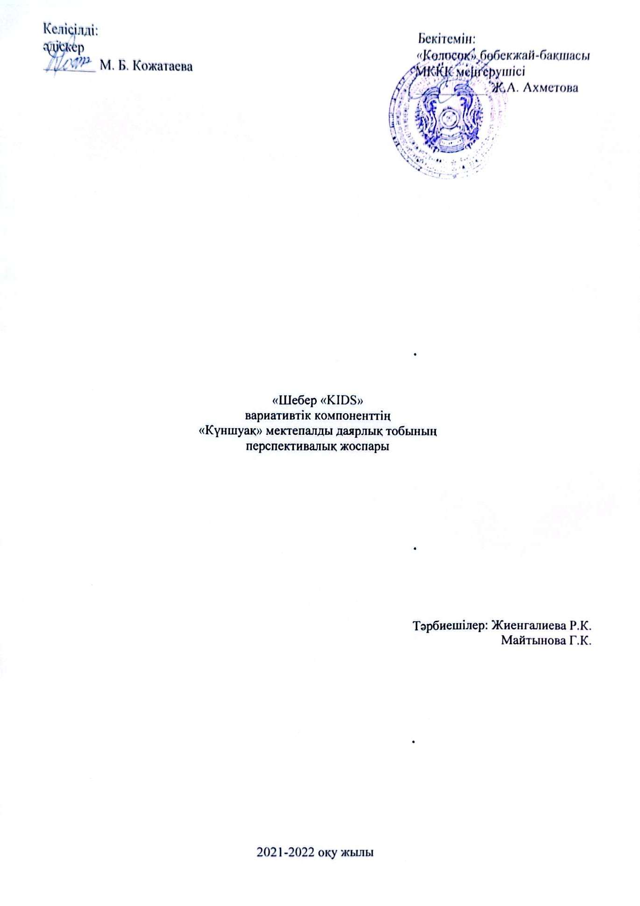

|  |  |  |  |  |
| --- | --- | --- | --- | --- |
| № | Тақырыптар | Мақсаты | Сағат саны | Уақыты |
| 1 | «Қағаздан не құрастырылады?» | Балаларды қағазтүрлерімен, қасиетімен, олардан не жасауға болатынымен таныстыру | 1 | 02.09.2021ж. |
| 2 | «Мысық пен тышқан» | Балаларды кепкен жапырақтармен ұқыпты, таза жұмыс жасауға жаттықтыру | 1 | 09.09.2021ж. |
| 3 | «Саңырауқұлақ» оригами | Қағаз, оның пайдалануы туралы түсінік беру. Шаршыны тең екіге және қиғашынан бүктеуге үйрету. Баланың ой-қиялын, кеңістікте орналастыра білу дағдысын дамыту | 1 | 16.09.2021ж. |
| 4 | Тасбақа | Балаларды пайдалануға жарамсыз заттармен: жаңғақ қабығы мен ермексазды біріктіре отырып жұмыс жасауға жаттықтыру | 1 | 23.09.2021ж. |
| 5 | «Күзгі өнімді жинауға арналған себет» Оригами | Өз қолдарымен қағаздан әр - түрлі бұйымдар жасауға үйрету. Шаршы қағазды теңестіре, тігінен, көлденеңнен бүктеу дағдыларын жетілдіру. Сабаққа деген қызығушылықтарын арттыру | 1 | 30.09.2021ж. |
| 6 | «Жұлдызқұрт» | Балаларға жер жаңғақты, ағаш жапырағын, бояуларды пайдаланып, жұмыс жасауға үйрету | 1 | 07.10.2021ж. |
| 7 | Кірпі | Балаларды пайдалануға жарамсыз заттармен: шишкалар мен ермексазды біріктіре отырып жұмыс жасауға жаттықтыру | 1 | 14.10.2021ж. |
| 8 | Балық | Балаларды қағазды екі бүктеп, арнайы сызылған жолдармен пішінді қиып алуға үйрету | 1 | 21.10.2021ж. |
| 9 | Гүлдер. Қағаздан біріктіру | Өз қолдарымен қағаздан әр түрлі гүлдер жасауға үйрету. Шаршы қағазды теңестіре, тігінен, көлденеңнен бүктеу дағдыларын жетілдіру | 1 | 28.10.2021ж. |
| 10 | Шырпы қораптарынан машина жасау | Пайдалануға жарамсыз заттардан машина жасауды үйрету. Баланың ой-қиялын дамыту, шығармашылықпен әрекет етуге баулу, бастаған істерін аяғына дейін жеткізе білуге дағдыландыру | 1 | 04.11.2021ж. |
| 11 | Сандықша | Пайдалануға жарамсыз заттардан, қорапшалардан сандықша жасап, әшекейлеуге үйрету | 1 | 11.11.2021ж. |
| 12 | «Жол белгілері»  Пайдалануға жарамсыз заттармен жұмыс | Балалардың құрастыруға деген қызығушылықтарын арттыра отырып, ой-қиялдары мен шығармашылықтарын дамыту және алдарына мақсат қоя білуге үйрету | 1 | 18.11.2021ж. |
| 13 | Рамкалар жасау | Балаларға жарамсыз заттарды, дәндерді рамаға ұқыпты жапсыра білуге жаттықтыру | 1 | 25.11.2021ж. |
| 14 | Шырша | Пайдалануға жарамсыз заттардан шырша жасауды үйрету. Баланың ой-қиялын дамыту, шығармашылықпен әрекет етуге баулу, бастаған істерін аяғына дейін жеткізе білуге дағдыландыру | 1 | 02.12.2021ж. |
| 15 | Пайдалануға жарамсыз материалдармен өз бетінше жұмыс | Балалардың өз қалаулары бойынша жұмыс жасау | 1 | 09.12.2021ж. |
| 16 | Жаңа жылдық безендіру  ( Түрлі-түсті қағаздармен жұмыс) | Қағаз, желім, қайшымен жұмыс істеу дағдыларын бекіту. Қиылған дайын үлгі қалыптар бойынша пішінді қиып, бір-біріне таза, ұқыпты желімдеуге үйрету. Бір-біріне қуаныш сыйлауға жұмылдыру | 1 | 23.12.2021ж. |
| 17 | Аққала | Балаларға қағазды умаждау арқылы домалақтап, бір-біріне желімдеп, аққала жасату | 1 | 30.12.2021ж. |
| 18 | «Қуыршақ» театры  (Қолтырауын Гена, Чебурашка) | Пайдалануға жарамсыз заттардан ойыншықтар жасауды үйрету. Баланың ой-қиялын дамыту, шығармашылықпен әрекет етуге баулу, бастаған істерін аяғына дейін жеткізе білуге дағдыландыру | 1 | 06.01.2022ж. |
| 19 | Пингвин | Балаларға пластикалық бөтелке мен ермексаздан пингвин жасауды үйрету | 1 | 13.01.2022ж. |
| 20 | Өз бетінше жұмыс | Балалардың өз қалаулары бойынша жұмыс жасау | 1 | 20.01.2022ж. |
| 21 | Үй | Балаларға пластикалық ыдыстардан, пенопластан әр түрлі заттар жасауға үйрету | 1 | 27.01.2022ж. |
| 22 | Досыма арналған альбом | Қағазбен жұмыс істеу дағдыларын жетілдіру. Тік төртбұрышты қағазды тең екіге бүктеу және бір-біріне желімдеу әдіс- тәсілдерін меңгерту. Альбомды әшекейлету арқылы көркемдік талғамдарын дамыту. Бастаған ісін аяғына дейін жеткізуге тәрбиелеу | 1 | 03.02.2022ж. |
| 23 | Көңілді шеберхана | Қағаздан әр түрлі ойыншық жасау тәсілдерін үйретуді жалғастыру. Дөңгелектеу арқылы конус жасауға үйрету. Дайын жұмыстарды өздері бағалай алуға үйрену | 1 | 10.02.2022ж. |
| 24 | Ит  (Табиғи материалдармен жұмыс) | Жануарлардың бейнесіне сәйкес табиғи материалдар таңдай алуға үйрену. Бастаған істерін аяқтауға дағдыландыру | 1 | 17.02.2022ж. |
| 25 | Аналарға сыйлық  ( Құттықтау ашық хат) | Қалың қағаз бетіне жұмсақ мочалканы (губка) алма пішініне ұқсатып қиып, желімдеп, бетіне ине қадағыш жасау | 1 | 24.02.2022ж. |
| 26 | Көбелек  ( Табиғи материалмен жұмыс) | Балаларды табиғи материалдармен таныстыру. Жұмыс істеудің алғашқы дағдыларын қалыптастыру. Ойыншық жасау барысында дене бөліктерін салыстыра білуге үйрету. Әдемілікке баулу | 1 | 03.03.2022ж. |
| 27 | Қамшы өру | Әр түсті үш жіпті өруді және оның ұштарын бекітіп, таяқшаға байлауды үйрету. Өз қолдарымен бұйым жасауға деген қызығушылықтарын арттыру. Еңбек нәтижесіне жетуге тәрбиелеу | 1 | 10.03.2022ж. |
| 28 | Құстар ұясы | Балаларға пластикалық ыдыстан ұя жасауды үйрету | 1 | 17.03.2022ж. |
| 29 | Желкенді қайық | Жаңғақ қабығына ермексазды толтыра отырып, дайын таяқша жапырақты қадап бекіту | 1 | 24.03.2022ж. |
| 30 | Ұшақ | Балаларды қағазды бекітудің қарапайым әдістерімен таныстыруды жалғастыру. Бүктеу кезінде қарама-қарсы қабырғалары мен бұрыштарының сәйкес келуін қадағалап отыруға үйрету | 1 | 31.03.2022ж. |
| 31 | Табиғи материалдармен жұмыс | Балалардың өз қалаулары бойынша жұмыс жасау | 1 | 07.04.2022ж. |
| 32 | Үйрек  (Оригами) | Саусақ бұлшық еттерін және баланың ой-қиялын дамыту; Қағазды әр түрлі әдіспен бүктеуге жаттықтыру | 1 | 14.04.2022ж. |
| 33 | Көгершін  ( Оригами) | Қағазбен жұмыс істеудің әр түрлі тәсілдерін үйретуді жалғастыру; Саусақ бұлшық еттерін жетілдіру | 1 | 21.04.2022ж. |
| 34 | Мимоза тармақшалары» | Дөңгелек түрдегі заттарды қия білуге, бөліктерден құрастыра білуге үйрету. Саусақтарының бұлшық еттерін жетілдіру | 1 | 28.04.2022ж. |
| 35 | Кеме  ( Оригами) | Балаларды қағаздан бұйымдар жасауға үйретуді жалғастыру. Қағазды бүктеу, жазу арқылы саусақтарды әр түрлі ұсақ қимылдарды жасауға үйрету. Балалардың байқағыштығын, зейінін дамыту | 1 | 05.05.2022ж. |
| 36 | Кеме  ( Оригами) (аяқтау) | Балаларды қағаздан бұйымдар жасауға үйретуді жалғастыру. Қағазды бүктеу, жазу арқылы саусақтарды әр түрлі ұсақ қимылдарды жасауға үйрету. Балалардың байқағыштығын, зейінін дамыту | 1 | 12.05.2022ж. |
| 37 | Өз бетінше жұмыс | Балалардың өз қалаулары бойынша жұмыс жасау | 1 | 19.02.2022ж |
| 38 | Шығармашылық көрме ұйымдастыру | Балалардың жыл бойы жасаған жұмыстарынан көрме ұйымдастыру | 1 | 26.05.2022ж. |
|  |  |  | 38 сағат |  |